筆刷
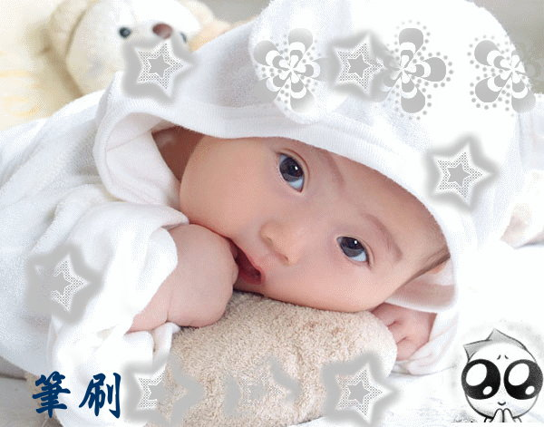
- 開啟舊檔->baby.jpg
- 上網捉圖->檔案放在桌面
(如:洋蔥頭或星星之類圖檔，背景最好是白色)
- 筆刷->材質->新增材質->桌面->洋蔥頭.jpg->開啟，( 大量圖檔可按 shift一次選取加入)
筆刷->材質->選取材質->透明度、顏色自定，模式->閃電點選->開啟繪圖->繪製完成
- 挑選工具(藍色箭頭)->出現訊息框『以物件模式繪圖』->是->可
移動所繪之物件調整至最適位置

